
Солтүстік Қазақстан облысы Қызылжар ауданы Рассвет ауылдық округінің Семиполатное ауылындағы атауы жоқ көшелерге атаулар беру туралы
Солтүстік Қазақстан облысы Қызылжар ауданы Рассвет ауылдық округі әкімінің 2020 жылғы 10 ақпандағы № 5 шешімі. Солтүстік Қазақстан облысының Әділет департаментінде 2020 жылғы 12 ақпанда № 6001 болып тіркелді
Қазақстан Республикасының 1993 жылғы 8 желтоқсандағы "Қазақстан Республикасының әкімшілік-аумақтық құрылысы туралы" Заңының 14-бабы 4) тармақшасына, Қазақстан Республикасының 2001 жылғы 23 қаңтардағы "Қазақстан Республикасындағы жергілікті мемлекеттік басқару және өзін-өзі басқару туралы" Заңының 35-бабының 2-тармағына сәйкес, облыстық ономастика комиссиясының 2018 жылғы 28 тамыздағы қорытындысы негізінде және Солтүстік Қазақстан облысы Қызылжар ауданы Семиполатное ауылы халқының пікірін ескере отырып, Рассвет ауылдық округінің әкімі ШЕШІМ ҚАБЫЛДАДЫ:
1. Қоса берілген схемалық картаға сәйкес, Солтүстік Қазақстан облысы Қызылжар ауданы Рассвет ауылдық округінің Семиполатное ауылындағы атауы жоқ көшелерге келесі атаулар берілсін:
№ 1 көшеге - Батыр Баян көшесі;
№ 2 көшеге - Мектеп көшесі;
№ 3 көшеге - Есіл көшесі.
2. Осы шешімнің орындалуын бақылауды өзіме қалдырамын.
3. Осы шешім оның алғашқы ресми жарияланған күнінен кейін күнтізбелік он күн өткен соң қолданысқа енгізіледі.
Солтүстік Қазақстан облысы  Қызылжар ауданы  Рассвет ауылдық округінің  әкімі | А. Шайменов
Солтүстік Қазақстан облысы Қызылжар ауданы Рассвет ауылдық округінің әкімі 2020 жылғы 10 ақпаны № 5 шешіміне қосымша
Солтүстік Қазақстан облысы Қызылжар ауданы Рассвет ауылдық округінің Семиполатное ауылындағы атауы жоқ көшелерге атаулар беру туралы схемалық карта

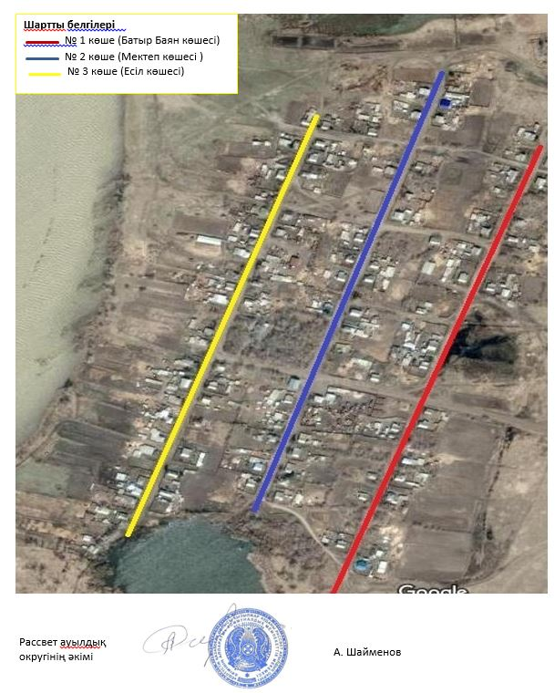

© 2012. Қазақстан Республикасы Әділет министрлігінің «Қазақстан Республикасының Заңнама және құқықтық ақпарат институты» ШЖҚ РМК

